Моделирование систем массового обслуживания

## 2.1 Одноканальная система массового обслуживания

### Задачи

1. Выполните имитацию работы банка, осуществляющего прием вкладов. Размер депозита является случайной величиной с нормальным законом распределения (среднее значение -; среднее квадратическое отклонение - ). Время между приходом двух вкладчиков – случайная величина с показательным законом распределения (среднее значение - ), а время обслуживания равномерно распределено на интервале [a;b]. Пусть исходные значения равны величинам: =30000 руб.; =10000 руб.; =1 час; a=20 мин.; b=30 мин.; =9 ч., число заявок равно 5. Определите время прихода последнего клиента, среднее время пребывания клиента в системе. Какой общий размер вкладов будет осуществлен а) после прихода пяти клиентов; б) к моменту времени 12:00 ч.?

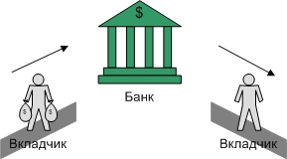

Рис.2.7 – Система массового обслуживания «Банк»

1. Проведите 10 экспериментов и рассчитайте величины:

* среднее время ожидания;
* среднее число обслуженных заявок за период с 9:00 до 15:00 ч.

1. Предположите, что =0 и выполните имитацию описанным на рис. 2.3 способом.
2. Пусть банковская автоматизированная система может выходить из строя, что приводит к необходимости вызова специалистов, устраняющих неполадку. Выполните имитацию периодов нормальной работы системы и ее ремонта, если данные величины являются случайными с показательным законом распределения, а =30 дней, =3 ч. Рассмотрите процесс поступления 5 заявок (отказов).

## 2.2 Двухканальная система массового обслуживания

### Задачи

1. Магазин, располагающий двумя кассами, занимается продажей продовольственных товаров (рис. 2.10). Время между приходом двух покупателей – случайная величина с показательным законом распределения (среднее значение -*tz*), а время обслуживания равномерно распределено на интервале [a;b]. Сумма покупки является случайной величиной с нормальным законом распределения (среднее значение -; среднее квадратическое отклонение -SD). Пусть исходные значения равны величинам: MD=400 руб.; SD=100 руб.; tz=10 мин.; a=3 мин.; b=7 мин.; tn=9 ч. Выполните моделирование поступления семи заявок (покупателей). Определите время прихода седьмого клиента. Какой размер выручки получит магазин а) после того, как было обслужено семь покупателей; б) к моменту времени 10:00 ч.?

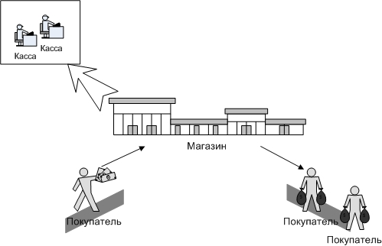

Рис.2.10 – Система массового обслуживания «Магазин»

1. Предположите, что рассматриваемый поток клиентов – это потенциальные покупатели, которые с вероятностью  могут совершить покупку (=0,6).
2. Пусть время обслуживания – дискретная случайная величина со следующим законом распределения

|  |  |  |  |  |
| --- | --- | --- | --- | --- |
| Значение, мин. | 1 | 2 | 3 | 4 |
| Вероятность | 0,2 | 0,2 | 0,4 | 0,2 |

Выполните имитацию, учитывая данное условие.

1. Проведите 10 экспериментов и рассчитайте величины:

* среднее время ожидания;
* средний размер выручки.

## 2.3 Система массового обслуживания с ограниченным по времени ожиданием

### Задачи

1. Менеджер фирмы принимает заказы от клиентов на выполнение различных работ (рис.2.14). Заказы поступают посредством телефонной связи. Время между двумя звонками является случайной величиной с показательным законом распределения (среднее значение - ), время обслуживания (принятия заказа) – случайная величина с нормальным законом распределения (среднее значение - , среднее квадратическое отклонение - ). В том случае, если звонок поступил в то время, когда менеджер занят приемом другого заказа, то он получает отказ в обслуживании. Стоимость заказа клиента равномерно распределена на интервале [;]. Выполните моделирование данной системы при следующих исходных данных: =15 мин.; =15 мин.; =2 мин.; =5000 руб.; =15000 руб.; =9 ч. Рассмотрите поступление шести звонков и определите следующие величины: число отказов в обслуживании; общая сумма заказов; время поступления последнего звонка.

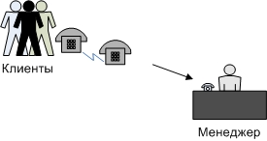

Рис.2.14 – Система обслуживания «Прием заказов»

1. Проведите 10 экспериментов и рассчитайте величины:

* среднее число отказов в обслуживании;
* среднюю сумму заказов;
* среднее время завершения моделирования (время окончания обслуживания последней заявки).

1. Выполните моделирование, считая, что вероятность совершения заказа клиентом равна  (=0,7).
2. Предположите, что фирма наняла еще одного менеджера и вновь поступивший звонок направляется к свободному в данный момент работнику.
3. Пусть новое оборудование фирмы позволяет поступившим звонкам ожидать освобождения менеджера в течение времени . Выполните моделирование при =2 мин. (число каналов обслуживания равно единице), рассчитайте среднее число отказов (за 10 реализаций) и сравните данное значение с полученным во втором задании.
4. Рассмотрите ситуацию, когда максимальное время ожидания каждой заявки определяется также поведением клиентов и его значение – случайная величина с дискретным законом распределения:

|  |  |  |  |
| --- | --- | --- | --- |
| Значение | 0 | 1 | 2 |
| Вероятность | 0,25 | 0,5 | 0,25 |

## 

## 2.4 Система массового обслуживания с очередью

### Задачи

1. Парикмахерская занимается обслуживанием клиентов (рис. 2.17). Время между приходом двух клиентов является случайной величиной с показательным законом распределения (среднее значение - ), а время обслуживания распределено по нормальному закону. В том случае, если в момент прихода нового клиента мастер занят, то клиент встает в очередь. При этом имеются места ожидания, число которых равно . Если же все места заняты, то клиент уходит и не ждет обслуживания. Выручка от одного клиента, а также его время обслуживания зависит от типа прически. В таблице 2.1 приведены характеристики этих данных.

Таблица 2.1 – Характеристики причесок

|  |  |  |  |  |
| --- | --- | --- | --- | --- |
| Тип прически | 1 | 2 | 3 | 4 |
| Стоимость, руб. | 100 | 120 | 140 | 150 |
| Среднее время обслуживания, мин. | 15 | 20 | 20 | 25 |
| СКО времени обслуживания, мин. | 3 | 3 | 5 | 6 |

Кроме того, имеются следующие статистические данные о том, сколько людей выбрало тот или иной тип прически (всего 100 человек)

|  |  |  |  |  |
| --- | --- | --- | --- | --- |
| Тип прически | 1 | 2 | 3 | 4 |
| Число людей | 20 | 30 | 35 | 15 |

Выполните моделирование поступления 9 заявок, используя следующие исходные данные: =20 мин.; =2; =9 ч.

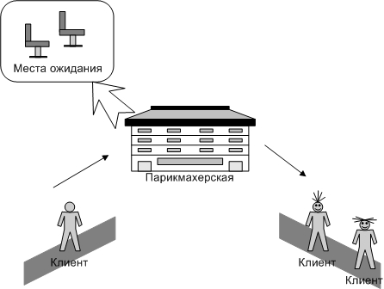

Рис. 2.17 - Система массового обслуживания «Парикмахерская»

1. Рассчитайте следующие значения: максимальная длина очереди; общее время пребывания заявок в очереди; сумма выручки.
2. Проведите 10 экспериментов и рассчитайте величины:

* среднее число отказов в обслуживании;
* среднюю выручку;
* среднее время завершения моделирования (время окончания обслуживания последней заявки).

## 2.5 Система с групповым обслуживанием заявок

### Задачи

1. В парке развлечений расположен аттракцион, стоимость билета на который составляет  руб. (рис.2.20). Время между приходом двух желающих попасть на него является случайной величиной с показательным законом распределения (среднее значение равно ). Обслуживание начинается после того, как пришло ****человек, а его продолжительность равна . Расходы, связанные с использованием аттракциона в течение времени обслуживания, равны  руб. Выполните моделирование данной системы массового обслуживания при поступлении 10 заявок и исходных данных: =50 руб.; =5 мин.; =10 мин.; =3; =70 руб.; =9 ч.Рассчитайте общую выручку и прибыль, время ожидания, время прихода последнего клиента.
2. Используя различные значения (=1; 2; 3; 4), определите, как изменится прибыль и время ожидания.
3. Проведите 10 экспериментов и найдите:

* среднее значение выручки;
* среднее значение общего времени ожидания;
* вероятность того, что общее время ожидания будет больше или равно 10 мин.

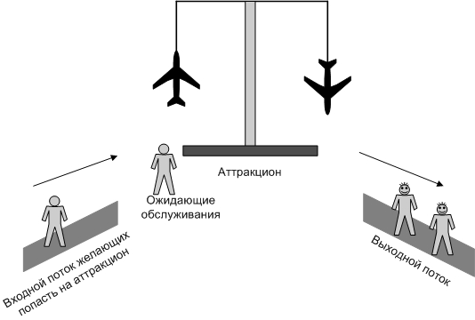

Рис.2.20 – Система массового обслуживания «Аттракцион»

## 2.6 Система массового обслуживания с групповым поступлением заявок

### Задачи

1. Такси занимается перевозкой людей (рис.2.22). Заявки от клиентов поступают через случайные промежутки времени, распределенные по показательному закону (среднее значение равно ). Время доставки в одном направлении является случайной величиной, равномерно распределенной на интервале [;]. Число клиентов с различными направлениями, осуществивших один вызов, может быть 1, 2 или 3. В этом случае доставка ведется по различным направлениям. Стоимость доставки зависит от числа направлений, по которым нужно доставить пассажиров. В таблице 2.2 приведены значения вероятности появления группы определенного размера и стоимость доставки. Выполните моделирование работы такси (пусть поступило 8 заявок), используя следующие исходные данные: =30 мин.; =15 мин.; =30 мин.; =9 ч. Рассчитайте полученную таксистом выручку.

Таблица 2.2 – Характеристики размера группы

|  |  |  |
| --- | --- | --- |
| Число человек в группе | Вероятность | Стоимость доставки, руб. |
| 1 | 0,5 | 100 |
| 2 | 0,4 | 150 |
| 3 | 0,1 | 200 |

1. Рассмотрите случай, когда оплата проезда производится пассажирами следующим образом: стоимость вызова равна 40 руб.; цена 1 мин. проезда составляет 40 руб.
2. Проведите 10 экспериментов и рассчитайте:
   * среднюю выручку;
   * среднее время ожидания;
   * вероятность того, что выручка будет менее 850 руб.

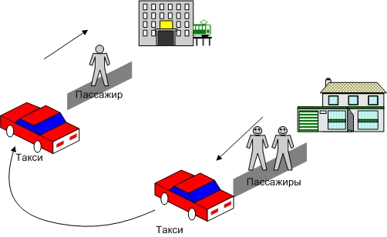

Рис. 2.22 – Система массового обслуживания «Такси»